TERVRAJZOK A HOLNAPRÓL

1. Olvasd el Vörös István: A magok titka című versét!

2. Számozd be az itt látható képeket úgy, hogy a mezőgazdasági munkák időrendben legyenek! Több helyes megfejtés is elképzelhető attól függően, hogy melyik képnek milyen jelentést adsz. A képek alá írt szavakkal jelezd, hogy melyiket miként értelmezted.

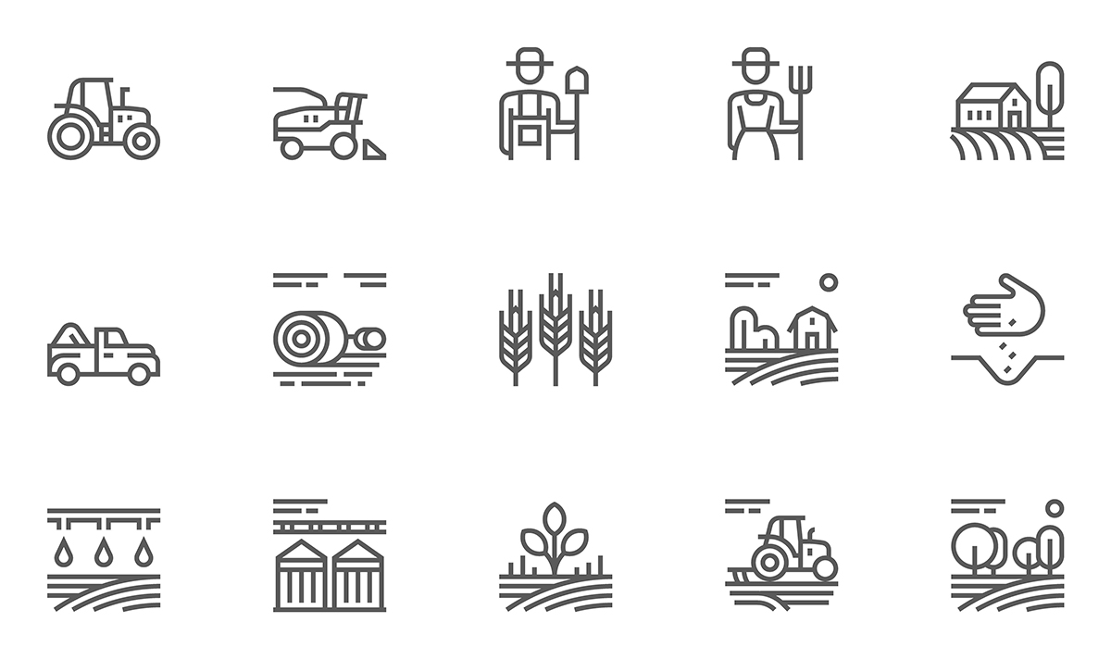

3. Magyarázd meg ezt a két sort: „Az égen érett, sárga hold ragyog, / magját a nap ültette el a földbe”! Idézd fel, mit tanultál a napról és a holdról!

4. Rajzolj le egy különleges magot, amiből a te jövőbeli terved hajt majd ki! Látszódik a magban egészen piciben, hogy mire készülsz?

